Физика 7 класс на 20.05.2020.
Повторить § 55-56.
В тетради записать число, тему «Повторение «Механическая работа. Мощность».
Выполнить.
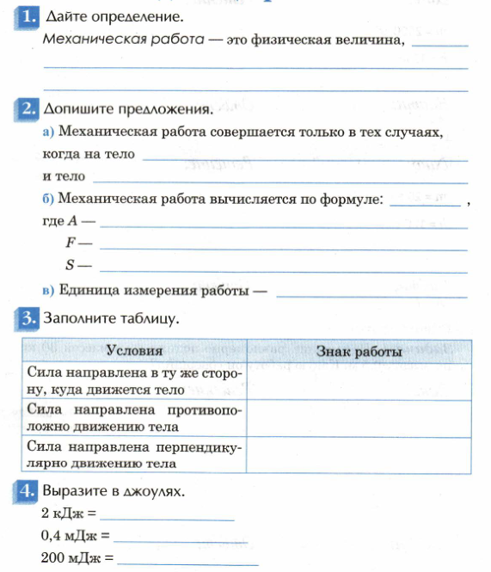
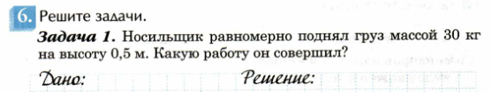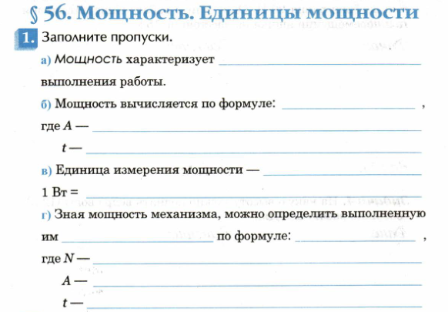
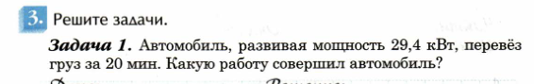
Задания в тетради сфотографировать и прислать в whatsapp на номер 8 987 006 58 12 до 18.00 20.05.2020. Советую выполнять до указанного срока, потом можете не найти задание в потоке информации на whatsapp.

